23年NMC 9月例会報告
１．日時･場所：9月30日(金)18:30~20:00(ちよだPS 506号室)+懇親会20:10~21:30(文蔵）
２．講師：大西隆・東大教授(東日本大震災復興構想会議委員)
３．ﾃｰﾏ：東日本大震災―創造的復興への道― ４．参加者：26名
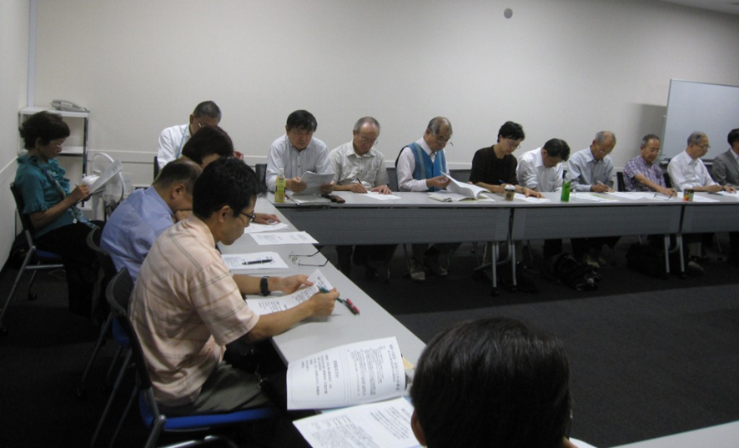
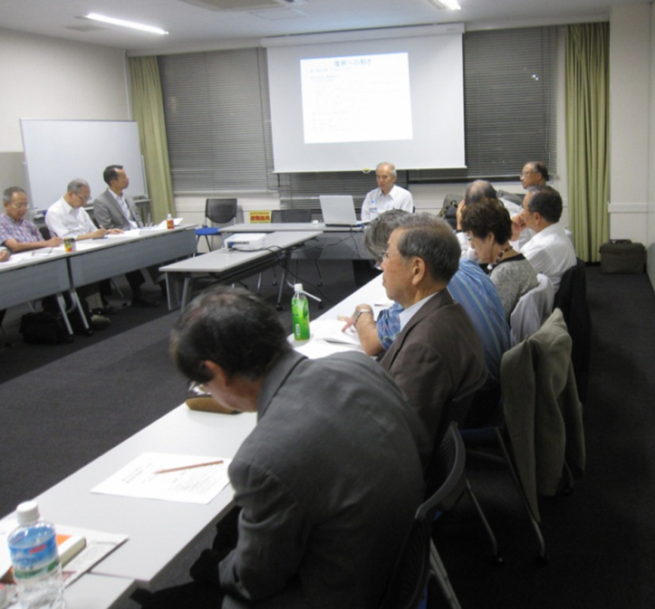
５．内容：大西隆教授が作成されたﾚｼﾞﾒ資料「東日本大震災―創造的復興への道―」(16枚)をｽｸﾘｰﾝに投影しながら、復興基本方針、復興の動きなどを約60分講演。その後、質疑応答を30分実施。資料は、参加者にｺﾋﾟｰの形でも席上で配布された。終了後、講師を囲み、居酒屋“文蔵”で懇親会が和やかに開催された。今回はﾈﾂﾄ検索でNMCのHPを見て申込んで来られた非会員が1名参加。また、今回は、いつも月例会にあまり参加されない会員の方も数名参加され、懇親会も大いに盛り上がった。また、NMC会員に対するｱﾝｹｰﾄ実施についての説明と締切日(10月5日)のPRが担当理事から行われた。
(なお、例会の前14:00~17:30、ｶﾗｵｹ館神田西口店で、第3回ｶﾗｵｹ同好会が開催され、2
部屋に分かれ3人が交互に歌を心ゆくまで歌って楽しく過ごした。生ﾋﾞｰﾙを含む１ﾄﾞﾘﾝｸ付、歌い放題で、3人計で約2,100円。格安料金に驚く) （文責：Ken、写真：Tomo）

写真説明 上段左：入口付近右から撮影､上段右：ｽｸﾘｰﾝ方向を入口付近から撮影
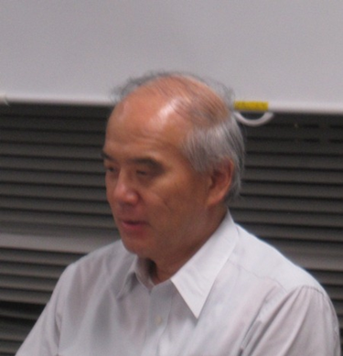
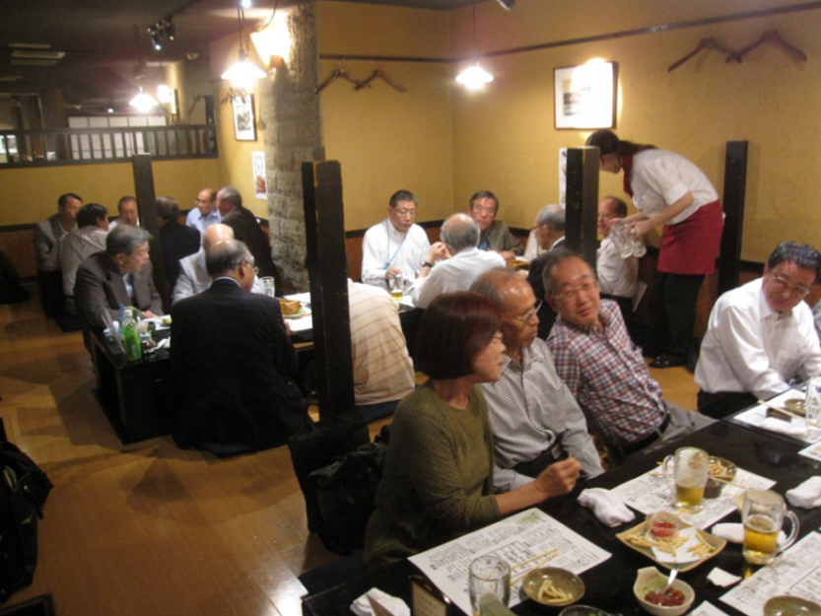
▼下段左：講師の大西隆教授、 ▼下段右：居酒屋“文蔵”での懇親会の様子

